

**Об утверждении регламентов государственных услуг в сфере земельных отношений**

***Утративший силу***

Постановление Кызылординского областного акимата от 02 сентября 2014 года N 694. Зарегистрировано Департаментом юстиции Кызылординской области 26 сентября 2014 года N 4762. Утратило силу постановлением Кызылординского областного акимата от 13 ноября 2014 года N 759

      Сноска. Утратило силу постановлением Кызылординского областного акимата от 13.11.2014 N 759 (вводится в действие со дня подписания).  
      В соответствии с Законом Республики Казахстан от 23 января 2001 года "О местном государственном управлении и самоуправлении в Республике Казахстан" и Законом Республики Казахстан от 15 апреля 2013 года "О государственных услугах" акимат Кызылординской области**ПОСТАНОВЛЯЕТ:**  
      1. Утвердить прилагаемые:  
       регламент государственной услуги "Утверждение кадастровой (оценочной) стоимости конкретных земельных участков, продаваемых в частную собственность государством";  
       регламент государственной услуги "Утверждение землеустроительных проектов по формированию земельных участков";  
       регламент государственной услуги "Выдача решения на изменение целевого назначения земельного участка";  
       регламент государственной услуги "Выдача разрешения на использование земельного участка для изыскательских работ";  
       регламент государственной услуги "Выдача разрешений на перевод орошаемой пашни в неорошаемые виды угодий".  
      2. Контроль за исполнением настоящего постановления возложить на заместителя акима Кызылординской области Кожаниязова С. С.  
      3. Настоящее постановление вводится в действие по истечении десяти календарных дней после дня первого официального опубликования.  
      

|  |  |
| --- | --- |
| Аким Кызылординской области | К. Кушербаев |

|  |  |  |  |  |  |  |  |
| --- | --- | --- | --- | --- | --- | --- | --- |
|  | |  |  | | --- | --- | |  | Утвержден постановлением акимата | |  | Кызылординской области | |  | от "02" сентября 2014 года N 694 | |

**Регламент государственной услуги "Утверждение кадастровой (оценочной) стоимости конкретных земельных участков, продаваемых в частную собственность государством"**  
**1. Общие положения**

      1. Наименование услугодателя: государственное учреждение "Управление земельных отношений Кызылординской области", отделы земельных отношений районов и города областного значения (далее - услугодатель).  
      Прием заявлений и выдача результатов оказания государственной услуги осуществляются через:  
      1) канцелярию услугодателя;  
      2) филиал Республиканского государственного предприятия "Центр обслуживания населения" по Кызылординской области, его отделы и отделения (далее - Центр).  
      2. Форма оказания государственной услуги: бумажная.  
      3. Результат оказания государственной услуги - утвержденный акт кадастровой (оценочной) стоимости земельного участка (далее - акт).  
      4. Государственная услуга оказывается бесплатно физическим и юридическим лицам (далее - услугополучатель).

**2. Описание порядка действий структурных подразделений (работников) услугодателя в процессе оказания государственной услуг**

      5. Основание для начала процедуры (действия) по оказанию государственной услуги: предоставление услугополучателем (либо его представителем по доверенности (далее - либо его представитель)) услугодателю либо в Центр заявления согласно приложению 1 к стандарту государственной услуги "Утверждение кадастровой (оценочной) стоимости конкретных земельных участков, продаваемых в частную собственность государством" (далее - стандарт), утвержденного постановлением Правительства Республики Казахстан от 16 апреля 2014 года № 358.  
      6. Содержание каждой процедуры (действия), входящей в состав процесса оказания государственной услуги, длительность их выполнения:  
      1) услугополучатель либо его представитель предоставляет услугодателю документы согласно пункта 9 стандарта;  
      2) сотрудник канцелярии услугодателя регистрирует и предоставляет документы руководителю услугодателя (не более пятнадцати минут);  
      3) руководитель услугодателя рассматривает и направляет документы исполнителю (не более пятнадцати минут);  
      4) исполнитель рассматривает документы и предоставляет акт руководителю услугодателя (в течение одного рабочего дня);  
      5) руководитель услугодателя подписывает и направляет акт сотруднику канцелярии услугодателя (не более пятнадцати минут);  
      6) сотрудник канцелярии услугодателя регистрирует и выдает акт услугополучателю либо его представителю (не более пятнадцати минут).

**3. Описание порядка взаимодействия структурных подразделений (работников) и услугодателя в процессе оказания государственной услуги**

      7. Перечень структурных подразделений (работников) и услугодателя, которые участвуют в процессе оказания государственной услуги:  
      1) сотрудник канцелярии услугодателя;  
      2) руководитель услугодателя;  
      3) исполнитель;  
      4) работник Центра;  
      5) работник накопительного отдела Центра.  
      8. Описание последовательности процедур (действий) между структурными подразделениями (работниками) с указанием длительности каждой процедуры (действия) приведено в приложении 1 к настоящему регламенту.  
      9. Блок-схема описания последовательности процедур (действий) прохождения каждого действия (процедуры) с указанием длительности каждой процедуры (действия) приведена в приложении 2 к настоящему регламенту.  
      10. Подробное описание процедур (действий) взаимодействий структурных подразделений (работников) услугодателя в процессе оказания государственной услуги, а также описание порядка взаимодействия с иными услугодателями и (или) центром обслуживания населения и порядка использования информационных систем в процессе оказания государственной услуги отражено в справочнике бизнес-процессов оказания государственной услуги согласно приложению 3 к настоящему регламенту.

**4. Описание порядка взаимодействия с центром обслуживания населения и (или) иными услугодателями, а также порядка использования информационных систем в процессе оказания государственной услуги**

      11. Описание порядка обращения и последовательности процедур (действий) услугодателя и услугополучателя при оказании услуги через Центр:  
      1) услугополучатель либо его представитель предоставляет в Центр документы согласно пункта 9 стандарта;  
      2) работник Центра регистрирует документы и выдает услугополучателю либо его представителю талон о приеме соответствующих документов с указанием:  
      номера и даты приема запроса;  
      вида запрашиваемой государственной услуги;  
      количества и названия приложенных документов;  
      даты (времени) и места выдачи документов;  
      фамилии, имени, отчества работника Центра, принявшего заявление на оформление документов;  
      фамилии, имени, отчества услугополучателя, фамилии, имени, отчества представителя услугополучателя и их контактные телефоны, в случае предоставления услугополучателем неполного пакета документов согласно перечню, предусмотренному пунктом 9 стандарта, работник Центра выдает расписку об отказе в приеме документов по форме согласно приложению 3 к стандарту;  
      работник Центра получает письменное согласие услугополучателя на использование сведений, составляющих охраняемую законом тайну, содержащихся в информационных системах, при оказании государственных услуг, если иное не предусмотрено законами Республики Казахстан;  
      3) работник накопительного отдела Центра перенаправляет документы услугодателю (в течение одного рабочего дня, не входит в срок оказания государственной услуги);  
      4) после принятия документов, действия структурных подразделений и услугодателя в процессе оказания государственной услуги, осуществляются в соответствии с подпунктами 2-5) пункта 6 настоящего регламента;  
      5) сотрудник канцелярии услугодателя регистрирует и направляет акт в Центр (в течение одного рабочего дня);  
      6) работник Центра регистрирует и выдает акт услугополучателю либо его представителю (не более пятнадцати минут).

**5. Ответственность должностных лиц, оказывающих государственные услуги**

      12. Ответственными лицами за оказание государственной услуги являются руководители услугодателя и Центра (далее - должностные лица).  
      Должностные лица несут ответственность за реализацию оказания государственной услуги в установленные сроки в соответствии с законодательством Республики Казахстан.  
      13. Обжалование действий (бездействий) по вопросам оказания государственной услуги производится в соответствии с разделом 3 стандарта.  
      14. Номера контактного телефона для получения информации об услуге, также в случае необходимости оценки (в том числе обжалования) их качества: 8 (7242) 60-53-30, единого контакт-центра: (1414).

|  |  |  |  |  |  |  |  |  |  |  |  |
| --- | --- | --- | --- | --- | --- | --- | --- | --- | --- | --- | --- |
|  | |  |  | | --- | --- | |  | Приложение 1 | |  | к регламенту государственной услуги | |  | "Утверждение кадастровой (оценочной) стоимости | |  | конкретных земельных участков, продаваемых | |  | в частную собственность государством" | |

**Описание последовательности процедур (действий) между структурными подразделениями (работниками) с указанием длительности каждой процедуры (действия)**  
**При обращении услугополучателя либо его представителя к услугодателю**

|  |  |  |  |  |  |  |
| --- | --- | --- | --- | --- | --- | --- |
| 1 | Номер действия (хода, потока работ) | 1 | 2 | 3 | 4 | 5 |
| 2 | Наименование структурных подразделений | Сотрудник канцелярии услугодателя | Руководитель услугодателя | Исполнитель | Руководитель услугодателя | Сотрудник канцелярии услугодателя |
| 3 | Наименование действий (процесса, процедуры, операции) и их описание | регистрирует документы | рассматривает документы | рассматривает документы | подписывает акт | регистрирует акт |
| 4 | Форма завершения (данные, документ, организационно-распорядительное решение) | предоставляет документы руководителю услугодателя | направляет документы исполнителю | предоставляет акт руководителю услугодателя | направляет акт сотруднику канцелярии услугодателя | выдает акт услугополучателю либо его представителю |
| 5 | Срок исполнения | не более 15 минут | не более 15 минут | в течение 1 рабочего дня | не более 15 минут | не более 15 минут |

**Описание последовательности процедур (действий) между структурными подразделениями (работниками) с указанием длительности каждой процедуры (действия)**  
**При обращении услугополучателя либо его представителя в Центр**

|  |  |  |  |  |  |  |  |  |  |
| --- | --- | --- | --- | --- | --- | --- | --- | --- | --- |
| 1 | Номер действия (хода, потока работ) | 1 | 2 | 3 | 4 | 5 | 6 | 7 | 8 |
| 2 | Наименование структурных подразделений | Работник Центра | Работник накопительного отдела Центра | Сотрудник канцелярии услугодателя | Руководитель услугодателя | Исполнитель | Руководитель услугодателя | Сотрудник канцелярии услугодателя | Работник Центра |
| 3 | Наименование действий (процесса, процедуры, операции) и их описание | регистрирует документы | перенаправляет документы услугодателю | регистрирует документы | рассматривает документы | рассматривает документы | подписывает акт | регистрирует акт | регистрирует акт |
| 4 | Форма завершения (данные, документ, организационно-распорядительное решение) | выдает услугополучателю либо его представителю расписку о принятии документов либо об отказе в приеме документов | предоставляет документы руководителю услугодателя | направляет документы исполнителю | предоставляет акт руководителю услугодателя | направляет акт сотруднику канцелярии услугодателя | направляет акт в Центр | выдает акт услугополучателю либо его представителю |
| 5 | Срок исполнения | не более 15 минут | в течение 1 рабочего дня, не входит в срок оказания государственной услуги | не более 15 минут | не более 15 минут | в течение 1 рабочего дня | не более 15 минут | в течение 1 рабочего дня | не более 15 минут |

|  |  |  |  |  |  |  |  |  |  |  |  |
| --- | --- | --- | --- | --- | --- | --- | --- | --- | --- | --- | --- |
|  | |  |  | | --- | --- | |  | Приложение 2 | |  | к регламенту государственной услуги | |  | "Утверждение кадастровой (оценочной) стоимости | |  | конкретных земельных участков, продаваемых | |  | в частную собственность государством" | |

**Блок - схема описания последовательности процедур (действий) прохождения каждого действия (процедуры) с указанием длительности каждой процедуры (действия)**  
**При обращении услугополучателя либо его представителя к услугодателю**  
**Блок - схема описания последовательности процедур (действий) прохождения каждого действия (процедуры) с указанием длительности каждой процедуры (действия)**  
**При обращении услугополучателя либо его представителя в Центр**

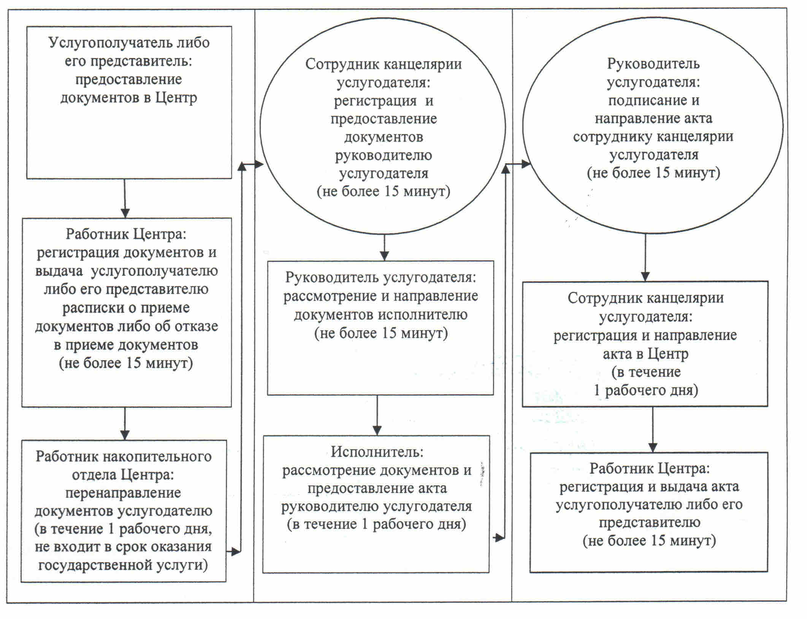

|  |  |  |  |  |  |  |  |  |  |  |  |
| --- | --- | --- | --- | --- | --- | --- | --- | --- | --- | --- | --- |
|  | |  |  | | --- | --- | |  | Приложение 3 | |  | к регламенту государственной услуги | |  | "Утверждение кадастровой (оценочной) стоимости | |  | конкретных земельных участков, продаваемых | |  | в частную собственность государством" | |

**Справочник бизнес-процессов оказания государственной услуги Утверждение кадастровой (оценочной) стоимости конкретных земельных участков, продаваемых в частную собственность государством"**  
**При обращении услугополучателя либо его представителя к услугодателю**  
**Справочник бизнес-процессов оказания государственной услуги "Утверждение кадастровой (оценочной) стоимости конкретных земельных участков, продаваемых в частную собственность государством"**  
**При обращении услугополучателя либо его представителя в Центр**

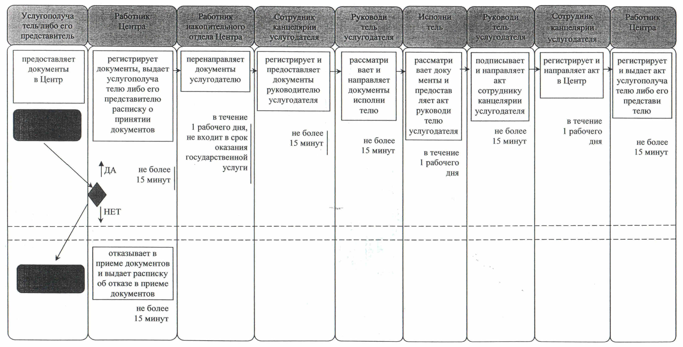

|  |  |  |  |  |  |  |  |
| --- | --- | --- | --- | --- | --- | --- | --- |
|  | |  |  | | --- | --- | |  | Утвержден | |  | постановлением акимата Кызылординской области | |  | от "02" сентября 2014 года N 694 | |

**Регламент государственной услуги "Утверждение землеустроительных проектов по формированию земельных участков"**  
**1. Общие положения**

      1. Наименование услугодателя: государственное учреждение "Управление земельных отношений Кызылординской области", отделы земельных отношений районов и города областного значения (далее - услугодатель).  
      Прием заявлений и выдача результатов оказания государственной услуги осуществляются через:  
      1) канцелярию услугодателя;  
      2) филиал Республиканского государственного предприятия "Центр обслуживания населения" по Кызылординской области, его отделы и отделения (далее - Центр);  
      3) веб-портал "электронного правительства": www.e.gov.kz или веб-портал "Е-лицензирование" www.elicense.kz (далее - портал).  
      2. Форма оказания государственной услуги: электронная (частично автоматизированная) и (или) бумажная.  
      3. Результат оказания государственной услуги - приказ об утверждении землеустроительного проекта по формированию земельного участка (далее - приказ).  
      В случае обращения за получением приказа об утверждении землеустроительного проекта по формированию земельного участка на бумажном носителе, результат оказания государственной услуги оформляется в электронном формате, распечатывается и заверяется печатью и подписью уполномоченного лица услугодателя.  
      На портале результат оказания государственной услуги в оказании государственной услуги направляется в "личный кабинет" услугополучателя в форме электронного документа, подписанного электронной цифровой подписью (далее - ЭЦП) уполномоченного лица услугодателя.  
      4. Государственная услуга оказывается бесплатно физическим и юридическим лицам (далее - услугополучатель).

**2. Описание порядка действий структурных подразделений (работников) услугодателя в процессе оказания государственной услуг**

      5. Основание для начала процедуры (действия) по оказанию государственной услуги: предоставление услугополучателем (либо его представителем по доверенности (далее - либо его представитель)) услугодателю либо в Центр заявления согласно приложению 1 к стандарту государственной услуги "Утверждение землеустроительных проектов по формированию земельных участков" (далее - стандарт), утвержденного постановлением Правительства Республики Казахстан от 16 апреля 2014 года N 358.  
      6. Содержание каждой процедуры (действия), входящей в состав процесса оказания государственной услуги, длительность их выполнения:  
      1) услугополучатель либо его представитель предоставляет услугодателю документы согласно пункта 9 стандарта;  
      2) сотрудник канцелярии услугодателя регистрирует и предоставляет документы руководителю услугодателя (не более пятнадцати минут);  
      3) руководитель услугодателя рассматривает и направляет документы исполнителю (в течение одного рабочего дня);  
      4) исполнитель рассматривает документы, подготавливает и предоставляет проект приказа руководителю услугодателя (в течение трех рабочих дней);  
      5) руководитель услугодателя подписывает и направляет приказ сотруднику канцелярии услугодателя (в течение одного рабочего дня);  
      6) сотрудник канцелярии услугодателя регистрирует и выдает приказ услугополучателю либо его представителю (не более пятнадцати минут).

**3. Описание порядка взаимодействия структурных подразделений (работников) и услугодателя в процессе оказания государственной услуги**

      7. Перечень структурных подразделений (работников) и услугодателя, которые участвуют в процессе оказания государственной услуги:  
      1) сотрудник канцелярии услугодателя;  
      2) руководитель услугодателя;  
      3) исполнитель;  
      4) работник Центра;  
      5) работник накопительного отдела Центра.  
      8. Описание последовательности процедур (действий) между структурными подразделениями (работниками) с указанием длительности каждой процедуры (действия) приведено в приложении 1 к настоящему регламенту.  
      9. Блок-схема описания последовательности процедур (действий) прохождения каждого действия (процедуры) с указанием длительности каждой процедуры (действия) приведена в приложении 2 к настоящему регламенту.  
      10. Подробное описание процедур (действий) взаимодействий структурных подразделений (работников) услугодателя в процессе оказания государственной услуги, а также описание порядка взаимодействия с иными услугодателями и (или) центром обслуживания населения и порядка использования информационных систем в процессе оказания государственной услуги отражено в справочнике бизнес-процессов оказания государственной услуги согласно приложению 4 к настоящему регламенту.

**4. Описание порядка взаимодействия с центром обслуживания населения и (или) иными услугодателями, а также порядка использования информационных систем в процессе оказания государственной услуги**

      11. Описание порядка обращения и последовательности процедур (действий) услугодателя и услугополучателя при оказании услуги через Центр:  
      1) услугополучатель либо его представитель предоставляет в Центр документы согласно пункта 9 стандарта;  
      2) работник Центра регистрирует документы и выдает услугополучателю либо его представителю талон о приеме соответствующих документов с указанием:  
      номера и даты приема запроса;  
      вида запрашиваемой государственной услуги;  
      количества и названия приложенных документов;  
      даты (времени) и места выдачи документов;  
      фамилии, имени, отчества работника Центра, принявшего заявление на оформление документов;  
      фамилии, имени, отчества услугополучателя, фамилии, имени, отчества представителя услугополучателя и их контактные телефоны, в случае предоставления услугополучателем неполного пакета документов согласно перечню, предусмотренному пунктом 9 стандарта, работник Центра выдает расписку об отказе в приеме документов по форме согласно приложению 2 к стандарту;  
      работник Центра получает письменное согласие услугополучателя на использование сведений, составляющих охраняемую законом тайну, содержащихся в информационных системах, при оказании государственных услуг, если иное не предусмотрено законами Республики Казахстан;  
      3) работник накопительного отдела Центра перенаправляет документы услугодателю (в течение одного рабочего дня, не входит в срок оказания государственной услуги);  
      4) после принятия документов, действия структурных подразделений и услугодателя в процессе оказания государственной услуги, осуществляются в соответствии с подпунктами 2-5) пункта 6 настоящего регламента;  
      5) сотрудник канцелярии услугодателя регистрирует и направляет приказ в Центр (в течение одного рабочего дня);  
      6) работник Центра регистрирует и выдает разрешение услугополучателю либо его представителю (не более пятнадцати минут).  
      12. Описание порядка обращения и последовательности процедур (действий) услугодателя и услугополучателя при оказании услуги через портал:  
      1) услугополучатель либо его представитель регистрируется на портале "электронного правительства" и направляет электронное заявление, удостоверенное ЭЦП услугополучателя и документы согласно пункта 9 стандарта;  
      2) сотрудник канцелярии услугодателя принимает электронное заявление и документы, в "личный кабинет" услугополучателя либо его представителя направляется уведомление-отчет о принятии документов с указанием даты получения результата государственной услуги (не более пятнадцати минут);  
      3) после принятия электронного заявления и документов, действия структурных подразделений услугодателя в процессе оказания государственной услуги осуществляются в соответствии с подпунктами 2-5) пункта 6 настоящего регламента;  
      4) сотрудник канцелярии услугодателя регистрирует и отправляет результат оказания государственной услуги в "личный кабинет" услугополучателя либо его представителя (не более пятнадцати минут).  
      Диаграмма функционального взаимодействия информационных систем, задействованных в оказании государственной услуги, в графической форме, приведена в приложении 3 к настоящему регламенту.

**5. Ответственность должностных лиц, оказывающих государственные услуги**

      13. Ответственными лицами за оказание государственной услуги являются руководители услугодателя и Центра (далее - должностные лица).  
      Должностные лица несут ответственность за реализацию оказания государственной услуги в установленные сроки в соответствии с законодательством Республики Казахстан.  
      14. Обжалование действий (бездействий) по вопросам оказания государственной услуги производится в соответствии с разделом 3 стандарта.  
      15. Номера контактного телефона для получения информации об услуге, также в случае необходимости оценки (в том числе обжалования) их качества: 8 (7242) 60-53-30, единого контакт-центра: (1414).

|  |  |  |  |  |  |  |  |  |  |
| --- | --- | --- | --- | --- | --- | --- | --- | --- | --- |
|  | |  |  | | --- | --- | |  | Приложение 1 | |  | к регламенту государственной услуги | |  | "Утверждение землеустроительных проектов | |  | по формированию земельных участков" | |

**Описание последовательности процедур (действий) между структурными подразделениями (работниками) с указанием длительности каждой процедуры (действия)**  
**При обращении услугополучателя либо его представителя к услугодателю**

|  |  |  |  |  |  |  |
| --- | --- | --- | --- | --- | --- | --- |
| 1 | Номер действия (хода, потока работ) | 1 | 2 | 3 | 4 | 5 |
| 2 | Наименование структурных подразделений | Сотрудник канцелярии услугодателя | Руководитель услугодателя | Исполнитель | Руководитель услугодателя | Сотрудник канцелярии услугодателя |
| 3 | Наименование действий (процесса, процедуры, операции) и их описание | регистрирует документы | рассматривает документы | рассматривает документы и подготавливает проект приказа | подписывает приказ | регистрирует приказ |
| 4 | Форма завершения (данные, документ, организационно-распорядительное решение) | предоставляет документы руководителю услугодателя | направляет документы исполнителю | предоставляет проект приказа руководителю услугодателя | направляет приказ сотруднику канцелярии услугодателя | выдает приказ услугополучателю либо его представителю |
| 5 | Срок исполнения | не более 15 минут | в течение 1 рабочего дня | в течение 3 рабочих дней | в течение 1 рабочего дня | не более 15 минут |

**Описание последовательности процедур (действий) между структурными подразделениями (работниками) с указанием длительности каждой процедуры (действия**  
**При обращении услугополучателя либо его представителя в Центр**

|  |  |  |  |  |  |  |  |  |  |
| --- | --- | --- | --- | --- | --- | --- | --- | --- | --- |
| 1 | Номер действия (хода, потока работ) | 1 | 2 | 3 | 4 | 5 | 6 | 7 | 8 |
| 2 | Наименование структурных подразделений | Работник Центра | Работник накопительного отдела Центра | Сотрудник канцелярии услугодателя | Руководитель услугодателя | Исполнитель | Руководитель услугодателя | Сотрудник канцелярии услугодателя | Работник Центра |
| 3 | Наименование действий (процесса, процедуры, операции) и их описание | регистрирует документы | перенаправляет документы услугодателю | регистрирует документы | рассматривает документы | рассматривает документы и подготавливает проект приказа | подписывает приказ | регистрирует приказ | регистрирует приказ |
| 4 | Форма завершения (данные, документ, организационно-распорядитель ное решение) | выдает услугополучателю либо его представителю расписку о принятии документов либо об отказе в приеме документов | предоставляет документы руководителю услугодателя | направляет документыисполнителю | предоставляет проект приказа руководителю услугодателя | направляет приказ сотруднику канцелярии услугодателя | направляет приказ в Центр | выдает приказ услугополучателю либо его представителю |
| 5 | Срок исполнения | не более 15 минут | в течение 1 рабочего дня, не входит в срок оказания государственной услуги | не более 15 минут | в течение 1 рабочего дня | в течение 3 рабочих дней | в течение 1 рабочего дня | в течение 1 рабочего дня | не более 15 минут |

|  |  |  |  |  |  |  |  |  |  |
| --- | --- | --- | --- | --- | --- | --- | --- | --- | --- |
|  | |  |  | | --- | --- | |  | Приложение 2 | |  | к регламенту государственной услуги | |  | "Утверждение землеустроительных проектов | |  | по формированию земельных участков" | |

**Блок - схема описания последовательности процедур (действий) прохождения каждого действия (процедуры) с указанием длительности каждой процедуры (действия)**  
**При обращении услугополучателя либо его представителя к услугодателю**  
**Блок - схема описания последовательности процедур (действий) прохождения каждого действия (процедуры) с указанием длительности каждой процедуры (действия)**  
**При обращении услугополучателя либо его представителя в Центр**

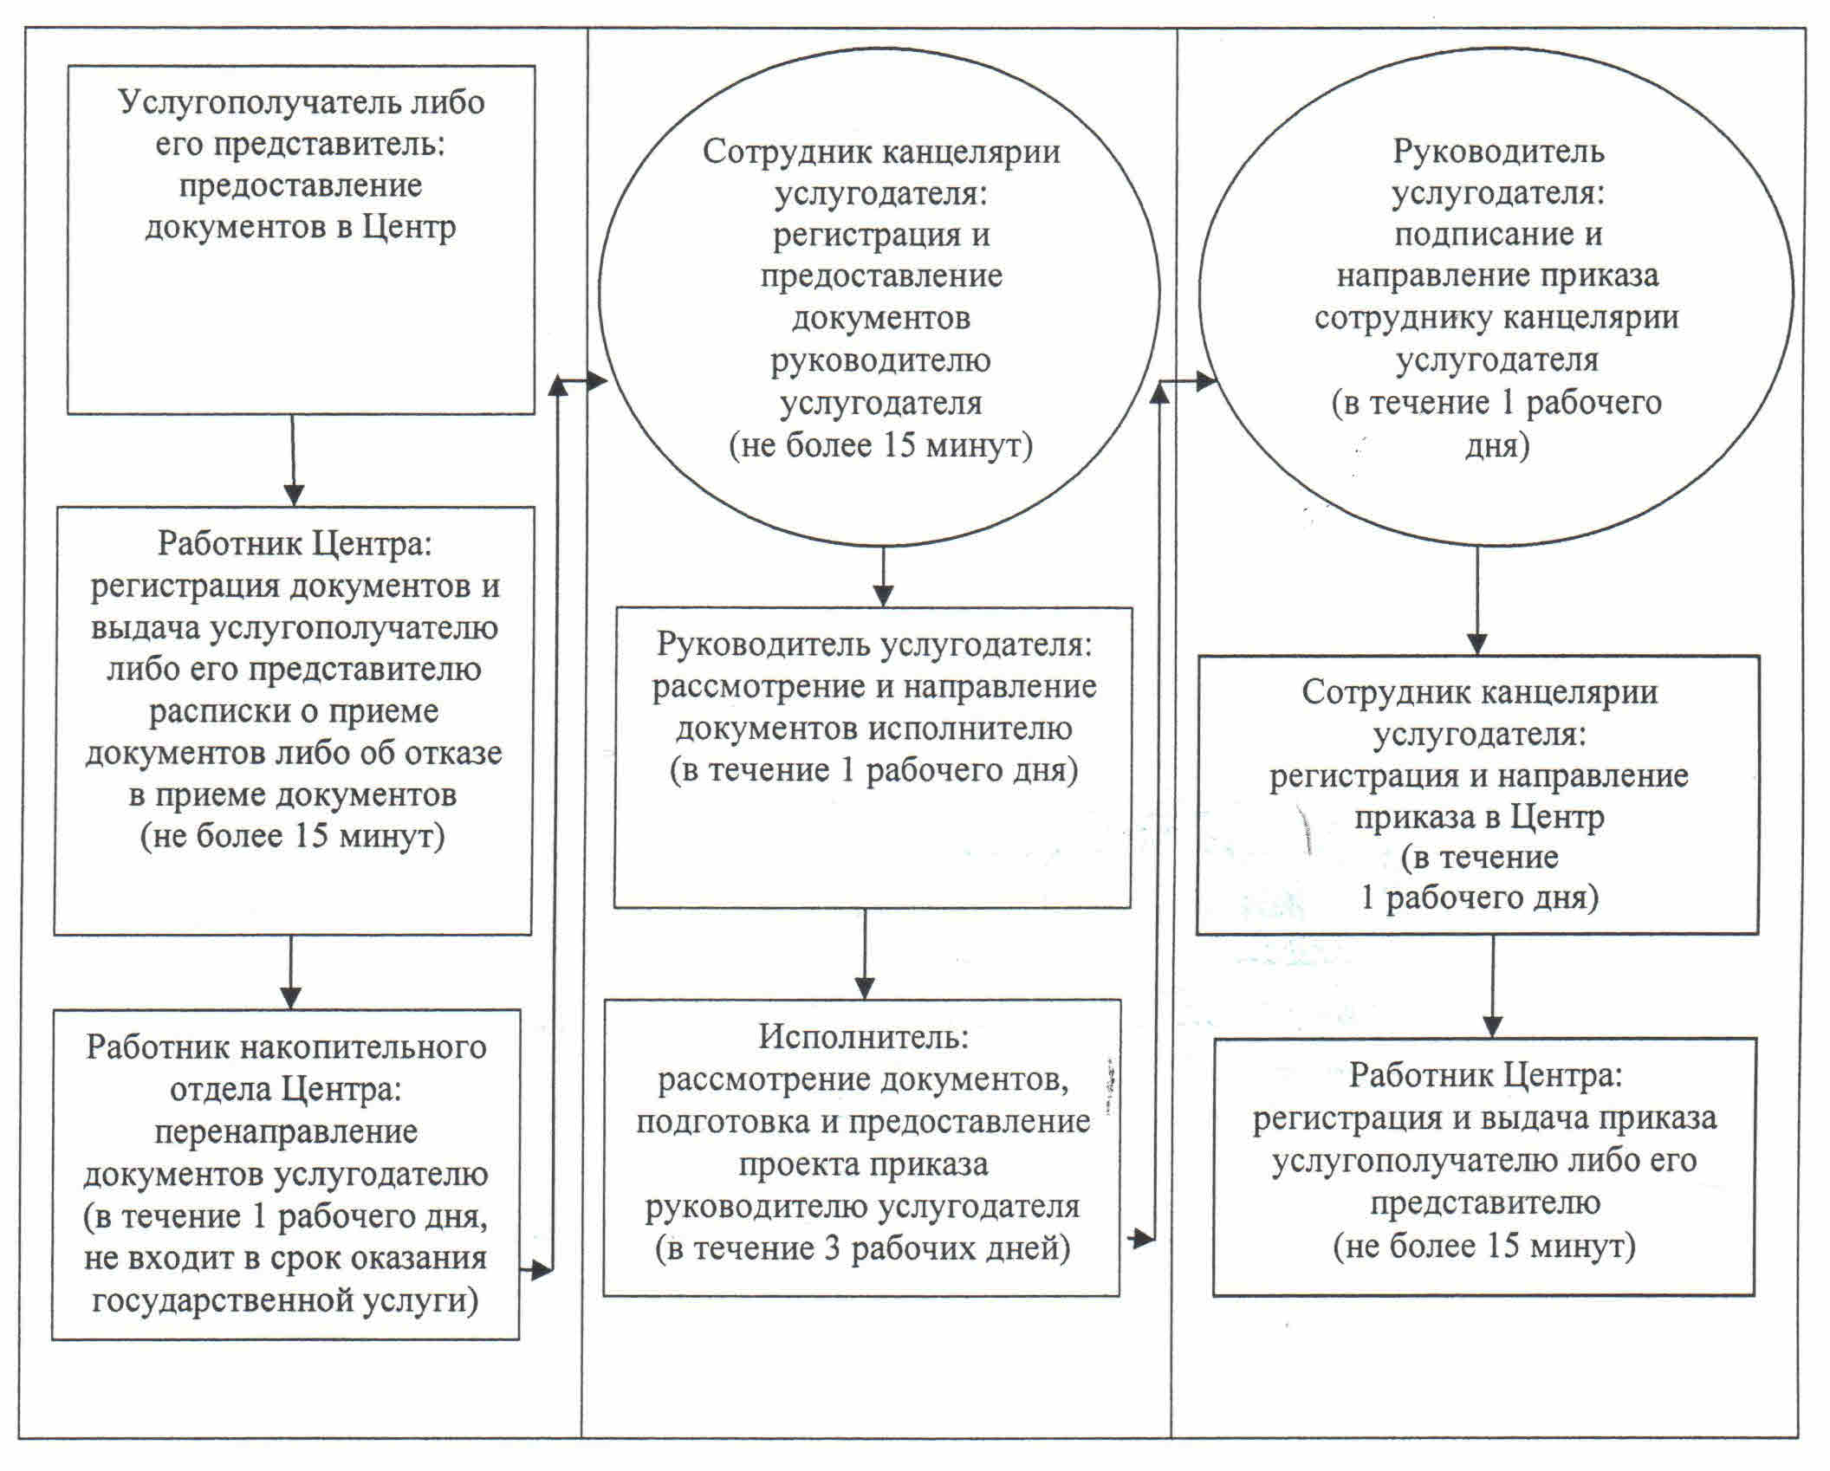

|  |  |  |  |  |  |  |  |  |  |
| --- | --- | --- | --- | --- | --- | --- | --- | --- | --- |
|  | |  |  | | --- | --- | |  | Приложение 3 | |  | к регламенту государственной услуги | |  | "Утверждение землеустроительных проектов | |  | по формированию земельных участков" | |

**Диаграмма функционального взаимодействия информационных систем, задействованных в оказании государственной услуги, в графической форме**

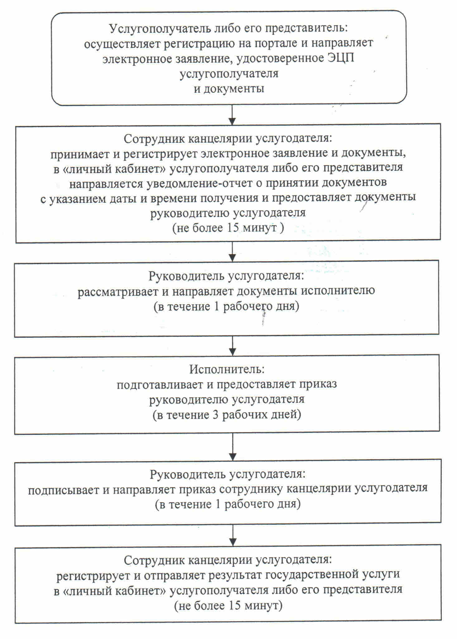

|  |  |  |  |  |  |  |  |  |  |
| --- | --- | --- | --- | --- | --- | --- | --- | --- | --- |
|  | |  |  | | --- | --- | |  | Приложение 4 | |  | к регламенту государственной услуги | |  | "Утверждение землеустроительных проектов | |  | по формированию земельных участков" | |

**Справочник бизнес-процессов оказания государственной услуги "Утверждение землеустроительных проектов по формированию земельных участков"**  
**При обращении услугополучателя либо его представителя к услугодателю**  
**Справочник бизнес-процессов оказания государственной услуги "Утверждение землеустроительных проектов по формированию земельных участков"**  
**При обращении услугополучателя либо его представителя в Центр**

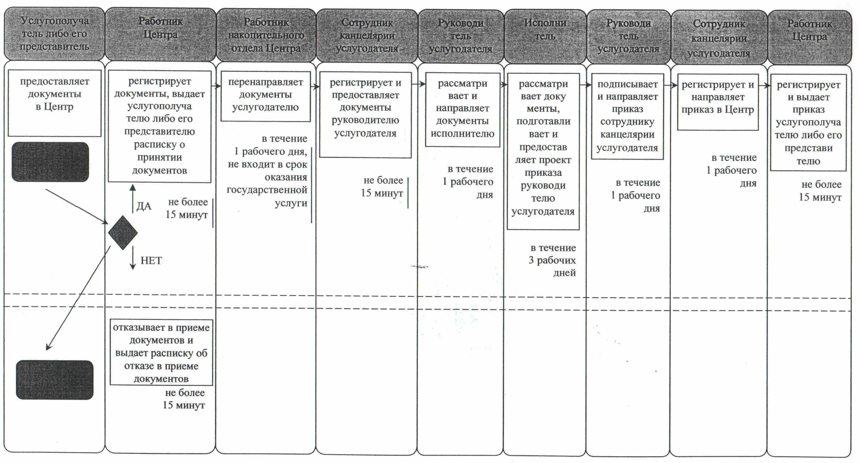

|  |  |  |  |  |  |  |  |
| --- | --- | --- | --- | --- | --- | --- | --- |
|  | |  |  | | --- | --- | |  | Утвержден | |  | постановлением акимата Кызылординской области | |  | от "02" сентября 2014 года N 694 | |

**Регламент государственной услуги "Выдача решения на изменение целевого назначения земельного участка"**  
**1. Общие положения**

      1. Наименование услугодателя: местный исполнительный орган области, районов и города областного значения (далее - услугодатель).  
      Прием заявлений и выдача результатов оказания государственной услуги осуществляются через:  
      1) канцелярию услугодателя;  
      2) филиал Республиканского государственного предприятия "Центр обслуживания населения" по Кызылординской области, его отделы и отделения (далее - Центр);  
      3) веб-портал "электронного правительства": www.e.gov.kz или веб-портал "Е-лицензирование" www.elicense.kz (далее - портал).  
      2. Форма оказания государственной услуги: электронная (частично автоматизированная) и (или) бумажная.  
      3. Результат оказания государственной услуги - постановление о выдаче решения на изменение целевого назначения земельного участка (далее - решение).  
      В случае обращения за получением распоряжения о выдаче разрешения на использование земельного участка для изыскательских работ на бумажном носителе, результат оказания государственной услуги оформляется в электронном формате, распечатывается и заверяется печатью и подписью уполномоченного лица услугодателя.  
      На портале результат оказания государственной услуги направляется в "личный кабинет" услугополучателя в форме электронного документа, подписанного электронной цифровой подписью (далее - ЭЦП) уполномоченного лица услугодателя.  
      4. Государственная услуга оказывается бесплатно физическим и юридическим лицам (далее - услугополучатель).

**2. Описание порядка действий структурных подразделений (работников) и услугодателя в процессе оказания государственной услуги**

      5. Основание для начала процедуры (действия) по оказанию государственной услуги: предоставление услугополучателем (либо его представителем по доверенности (далее - либо его представитель)) услугодателю либо в Центр заявления согласно приложению 1 к стандарту государственной услуги "Выдача решения на изменение целевого назначения земельного участка" (далее - стандарт), утвержденного постановлением Правительства Республики Казахстан от 16 апреля 2014 года N 358.  
      6. Содержание каждой процедуры (действия), входящей в состав процесса оказания государственной услуги, длительность их выполнения:  
      1) услугополучатель либо его представитель предоставляет услугодателю документы согласно пункта 9 стандарта;  
      2) сотрудник канцелярии услугодателя регистрирует и предоставляет документы руководителю услугодателя (не более пятнадцати минут);  
      3) руководитель услугодателя рассматривает и направляет документы в структурные подразделения местных исполнительных органов области, района и города областного значения, осуществляющие функции в области земельных отношений (далее - уполномоченный орган) (в течение одного рабочего дня);  
      4) уполномоченный орган регистрирует, подготавливает и предоставляет проект решения руководителю услугодателя (в течение тридцати рабочих дней);  
      5) руководитель услугодателя подписывает и направляет решение сотруднику канцелярии услугодателя (в течение одного рабочего дня);  
      6) сотрудник канцелярии услугодателя регистрирует и выдает решение услугополучателю либо его представителю (не более пятнадцати минут).

**3. Описание порядка взаимодействия структурных подразделений (работников) и услугодателя в процессе оказания государственной услуги**

      7. Перечень структурных подразделений (работников) и услугодателя, которые участвуют в процессе оказания государственной услуги:  
      1) сотрудник канцелярии услугодателя;  
      2) руководитель услугодателя;  
      3) уполномоченный орган;  
      4) работник Центра;  
      5) работник накопительного отдела Центра.  
      8. Описание последовательности процедур (действий) между структурными подразделениями (работниками) с указанием длительности каждой процедуры (действия) приведено в приложении 1 к настоящему регламенту.  
      9. Блок-схема описания последовательности процедур (действий) прохождения каждого действия (процедуры) с указанием длительности каждой процедуры (действия) приведена в приложении 2 к настоящему регламенту.  
      10. Подробное описание процедур (действий) взаимодействий структурных подразделений (работников) услугодателя в процессе оказания государственной услуги, а также описание порядка взаимодействия с иными услугодателями и (или) центром обслуживания населения и порядка использования информационных систем в процессе оказания государственной услуги отражено в справочнике бизнес-процессов оказания государственной услуги согласно приложению 4 к настоящему регламенту.

**4. Описание порядка взаимодействия с центром обслуживания населения и (или) иными услугодателями, а также порядка использования информационных систем в процессе оказания государственной услуги**

      11. Описание порядка обращения и последовательности процедур (действий) услугодателя и услугополучателя при оказании услуги через Центр:  
      1) услугополучатель либо его представитель предоставляет в Центр документы согласно пункта 9 стандарта;  
      2) работник Центра регистрирует документы и выдает услугополучателю либо его представителю талон о приеме соответствующих документов с указанием:  
      номера и даты приема запроса;  
      вида запрашиваемой государственной услуги;  
      количества и названия приложенных документов;  
      даты (времени) и места выдачи документов;  
      фамилии, имени, отчества работника Центра, принявшего заявление на оформление документов;  
      фамилии, имени, отчества услугополучателя, фамилии, имени, отчества представителя услугополучателя и их контактные телефоны, в случае предоставления услугополучателем неполного пакета документов согласно перечню, предусмотренному пунктом 9 стандарта, работник Центра выдает расписку об отказе в приеме документов по форме согласно приложению 2 к стандарту;  
      работник Центра получает письменное согласие услугополучателя на использование сведений, составляющих охраняемую законом тайну, содержащихся в информационных системах, при оказании государственных услуг, если иное не предусмотрено законами Республики Казахстан;  
      3) работник накопительного отдела Центра перенаправляет документы услугодателю (в течение одного рабочего дня, не входит в срок оказания государственной услуги);  
      4) после принятия документов, действия структурных подразделений и услугодателя в процессе оказания государственной услуги, осуществляются в соответствии с подпунктами 2-5) пункта 6 настоящего регламента;  
      5) сотрудник канцелярии услугодателя регистрирует и направляет решение в Центр (в течение одного рабочего дня);  
      6) работник Центра регистрирует и выдает решение услугополучателю либо его представителю (не более пятнадцати минут).  
      12. Описание порядка обращения и последовательности процедур (действий) услугодателя и услугополучателя при оказании услуги через портал:  
      1) услугополучатель либо его представитель регистрируется на портале "электронного правительства" и направляет электронное заявление, удостоверенное ЭЦП услугополучателя и документы согласно пункта 9 стандарта;  
      2) сотрудник канцелярии услугодателя принимает электронное заявление и документы, в "личный кабинет" услугополучателя либо его представителя направляется уведомление - отчет о принятии документов с указанием даты получения результата государственной услуги (не более пятнадцати минут);  
      3) после принятия электронного заявления и документов, действия структурных подразделений услугодателя в процессе оказания государственной услуги осуществляются в соответствии с подпунктами 2-5) пункта 6 настоящего регламента;  
      4) сотрудник канцелярии услугодателя регистрирует и отправляет результат оказания государственной услуги в "личный кабинет" услугополучателя либо его представителя (не более пятнадцати минут).  
      Диаграмма функционального взаимодействия информационных систем, задействованных в оказании государственной услуги, в графической форме, приведена в приложении 3 к настоящему регламенту.

**5. Ответственность должностных лиц, оказывающих государственные услуги**

      13. Ответственными лицами за оказание государственной услуги являются руководители услугодателя, Центра и уполномоченного органа (далее - должностные лица).  
      Должностные лица несут ответственность за реализацию оказания государственной услуги в установленные сроки в соответствии с законодательством Республики Казахстан.  
      14. Обжалование действий (бездействий) по вопросам оказания государственной услуги производится в соответствии с разделом 3 стандарта.  
      15. Номера контактного телефона для получения информации об услуге, также в случае необходимости оценки (в том числе обжалования) их качества: 8 (7242) 60-53-30, единого контакт-центра: (1414).

|  |  |  |  |  |  |  |  |  |  |
| --- | --- | --- | --- | --- | --- | --- | --- | --- | --- |
|  | |  |  | | --- | --- | |  | Приложение 1 | |  | к регламенту государственной услуги | |  | "Выдача решения на изменение целевого | |  | назначения земельного участка" | |

**Описание последовательности процедур (действий) между структурными подразделениями (работниками) с указанием длительности каждой процедуры (действия)**  
**При обращении услугополучателя либо его представителя к услугодателю**

|  |  |  |  |  |  |  |
| --- | --- | --- | --- | --- | --- | --- |
| 1 | Номер действия (хода, потока работ) | 1 | 2 | 3 | 4 | 5 |
| 2 | Наименование структурных подразделений | Сотрудник канцелярии услугодателя | Руководитель услугодателя | Уполномоченный орган | Руководитель услугодателя | Сотрудник канцелярии услугодателя |
| 3 | Наименование действий (процесса, процедуры, операции) и их описание | регистрирует документы | рассматривает документы | рассматривает документы и подготавливает проект решения | подписывает решение | регистрирует решение |
| 4 | Форма завершения (данные, документ, организационно-распорядительное решение) | предоставляет документы руководителю услугодателя | направляет документы в уполномоченный орган | предоставляет проект решения руководителю услугодателя | направляет решение сотруднику канцелярии услугодателя | выдает решение услугополучателю либо его представителю |
| 5 | Срок исполнения | не более 15 минут | в течение 1 рабочего дня | в течение 30 рабочих дней | в течение 1 рабочего дня | не более 15 минут |

**Описание последовательности процедур (действий) между структурными подразделениями (работниками) с указанием длительности каждой процедуры (действия)**  
**При обращении услугополучателя либо его представителя в Центр**

|  |  |  |  |  |  |  |  |  |  |
| --- | --- | --- | --- | --- | --- | --- | --- | --- | --- |
| 1 | Номер действия (хода, потока работ) | 1 | 2 | 3 | 4 | 5 | 6 | 7 | 8 |
| 2 | Наименование структурных подразделений | Работник Центра | Работник накопительного отдела Центра | Сотрудник канцелярии услугодателя | Руководитель услугодателя | Уполномоченный орган | Руководитель услугодателя | Сотрудник канцелярии услугодателя | Работник Центра |
| 3 | Наименование действий (процесса, процедуры, операции) и их описание | регистрирует документы | перенаправляет документы услугодателю | регистрирует документы | рассматривает документы | регистрирует документы и подготавливает проект решения | подписывает решение | регистрирует решение | регистрирует решение |
| 4 | Форма завершения (данные, документ, организационно-распорядитель ное решение) | выдает услугополучателю либо его представителю расписку о принятии документов либо об отказе в приеме документов | предоставляет документы руководителю услугодателя | направляет документы в уполномоченный орган | предоставляет проект решения руководителю услугодателя | направляет решение сотруднику канцелярии услугодателя | направляет решение в Центр | выдает решение услугополучателю либо его представителю |
| 5 | Срок исполнения | не более 15 минут | в течение 1 рабочего дня не входит в срок оказания государственной услуги | не более 15 минут | в течение 1 рабочего дня | в течение 30 рабочих дней | в течение 1 рабочего дня | в течение 1 рабочего дня | не более 15 минут |

|  |  |  |  |  |  |  |  |  |  |
| --- | --- | --- | --- | --- | --- | --- | --- | --- | --- |
|  | |  |  | | --- | --- | |  | Приложение 2 | |  | к регламенту государственной услуги | |  | "Выдача решения на изменение целевого | |  | назначения земельного участка" | |

**Блок - схема описания последовательности процедур (действий) прохождения каждого действия (процедуры) с указанием длительности каждой процедуры (действия)**  
**При обращении услугополучателя либо его представителя к услугодателю**  
**Блок - схема описания последовательности процедур (действий) прохождения каждого действия (процедуры) с указанием длительности каждой процедуры (действия)**  
**При обращении услугополучателя либо его представителя в Центр**

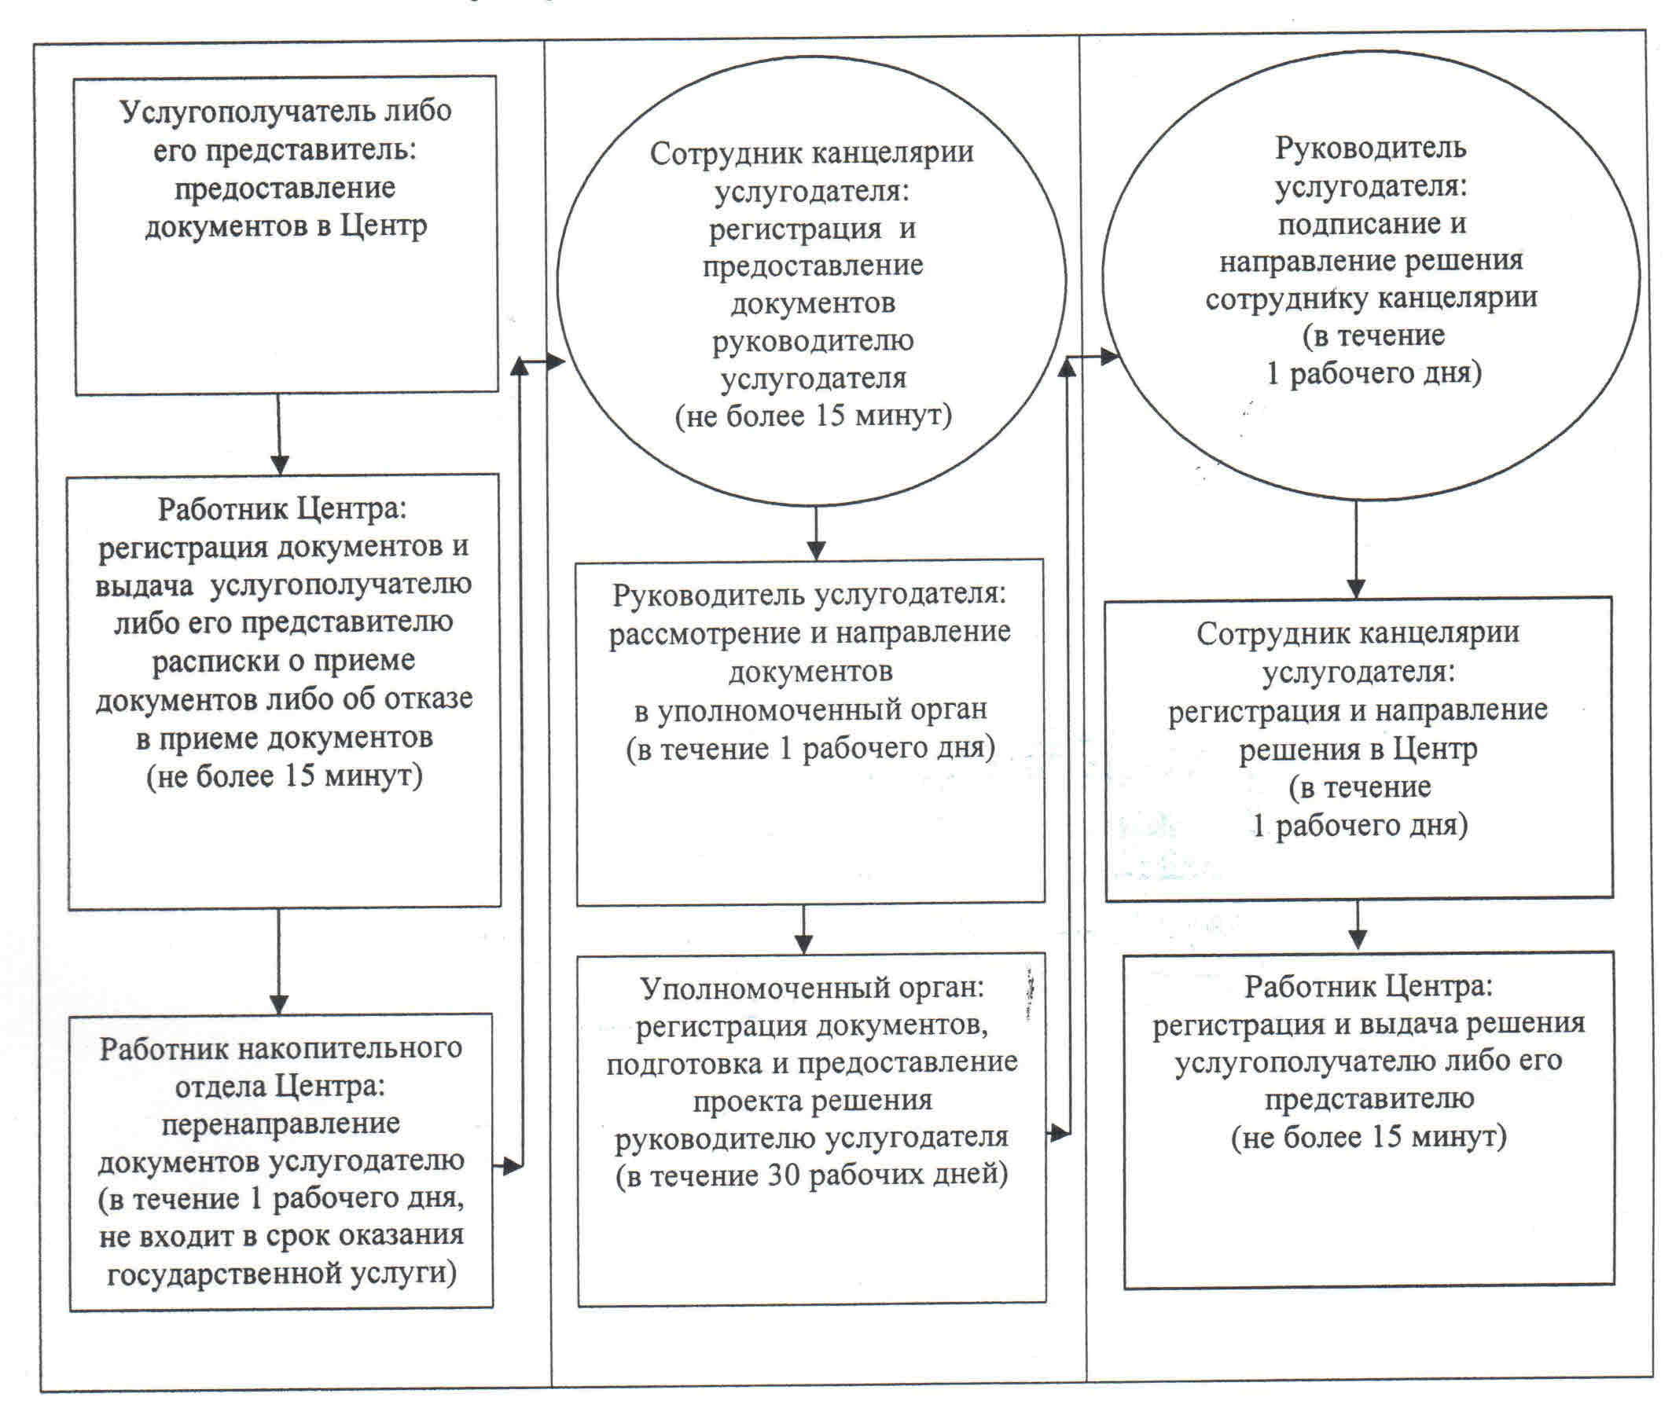

|  |  |  |  |  |  |  |  |  |  |
| --- | --- | --- | --- | --- | --- | --- | --- | --- | --- |
|  | |  |  | | --- | --- | |  | Приложение 3 | |  | к регламенту государственной услуги | |  | "Выдача решения на изменение целевого | |  | назначения земельного участка" | |

      Диаграмма функционального взаимодействия информационных систем, задействованных в оказании государственной услуги, в графической форм

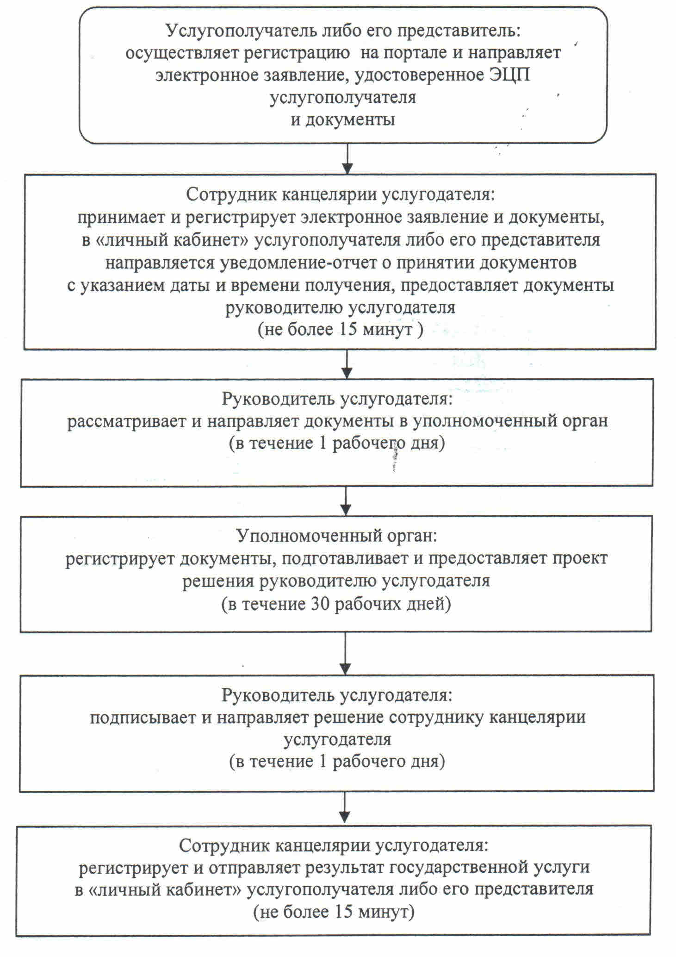

|  |  |  |  |  |  |  |  |  |  |
| --- | --- | --- | --- | --- | --- | --- | --- | --- | --- |
|  | |  |  | | --- | --- | |  | Приложение 4 | |  | к регламенту государственной услуги | |  | "Выдача решения на изменение целевого | |  | назначения земельного участка" | |

**Справочник бизнес-процессов оказания государственной услуги "Выдача решения на изменение целевого назначения земельного участка"**  
**При обращении услугополучателя либо его представителя к услугодателю**  
**Справочник бизнес-процессов оказания государственной услуги "Выдача решения на изменение целевого назначения земельного участка"**  
**При обращении услугополучателя либо его представителя в Центр**

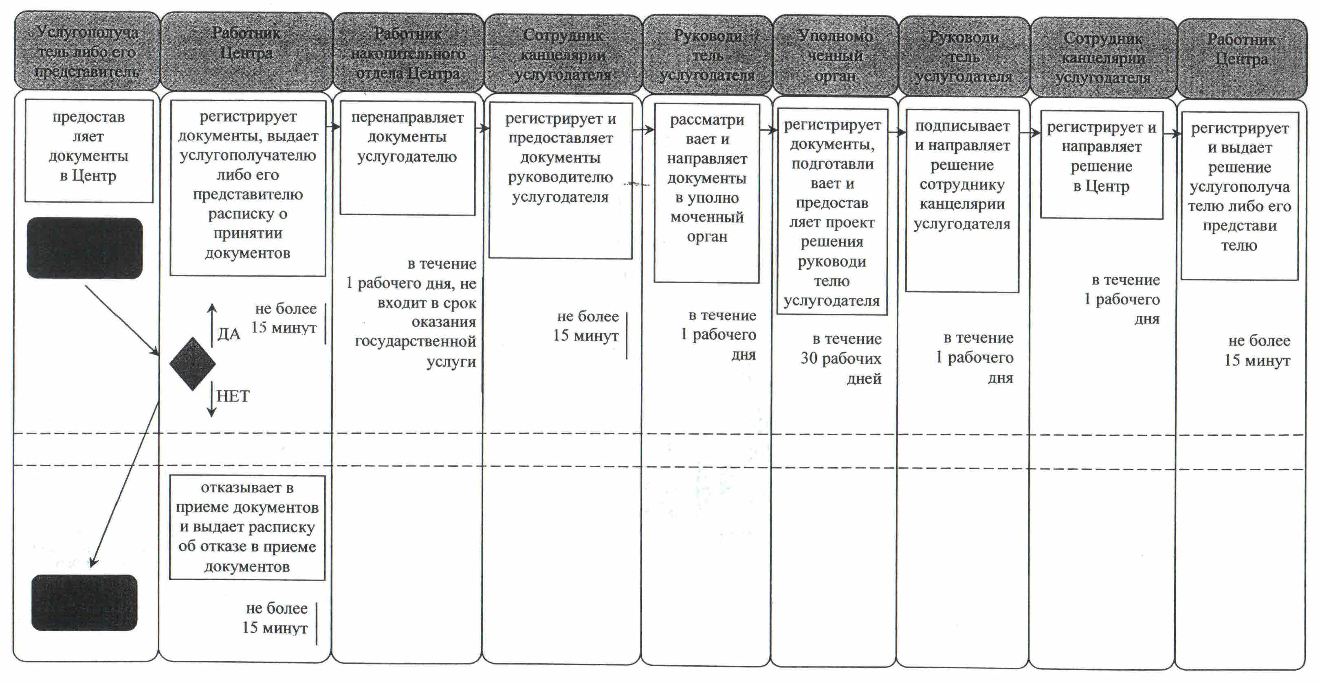

|  |  |  |  |  |  |  |  |
| --- | --- | --- | --- | --- | --- | --- | --- |
|  | |  |  | | --- | --- | |  | Утвержден | |  | постановлением акимата Кызылординской области | |  | от "02" сентября 2014 года № 694 | |

**Регламент государственной услуги "Выдача разрешения на использование земельного участка для изыскательских работ"**  
**1. Общие положения**

      1. 1. Наименование услугодателя: местный исполнительный орган области, районов и города областного значения (далее - услугодатель).  
      Прием заявлений и выдача результатов оказания государственной услуги осуществляются через:  
      1) канцелярию услугодателя;  
      2) филиал Республиканского государственного предприятия "Центр обслуживания населения" по Кызылординской области, его отделы и отделения (далее - Центр);  
      3) веб-портал "электронного правительства": www.e.gov.kz или веб-портал "Е-лицензирование" www.elicense.kz (далее - портал).  
      2. Форма оказания государственной услуги: электронная (частично автоматизированная) и (или) бумажная.  
      3. Результат оказания государственной услуги - распоряжение о выдаче разрешения на использование земельного участка для изыскательских работ (далее - разрешение).  
      В случае обращения за получением распоряжения о выдаче разрешения на использование земельного участка для изыскательских работ на бумажном носителе, результат оказания государственной услуги оформляется в электронном формате, распечатывается и заверяется печатью и подписью уполномоченного лица услугодателя.  
      На портале результат оказания государственной услуги направляется в "личный кабинет" услугополучателя в форме электронного документа, подписанного электронной цифровой подписью (далее - ЭЦП) уполномоченного лица услугодателя.  
      4. Государственная услуга оказывается бесплатно физическим и юридическим лицам (далее - услугополучатель).

**2. Описание порядка действий структурных подразделений (работников) и услугодателя в процессе оказания государственной услуги**

      5. Основание для начала процедуры (действия) по оказанию государственной услуги: предоставление услугополучателем (либо его представителем по доверенности (далее - либо его представитель)) услугодателю либо в Центр заявления согласно приложению 1 к стандарту государственной услуги "Выдача разрешения на использование земельного участка для изыскательских работ" (далее - стандарт), утвержденного постановлением Правительства Республики Казахстан от 16 апреля 2014 года N 358.  
      6. Содержание каждой процедуры (действия), входящей в состав процесса оказания государственной услуги, длительность их выполнения:  
      1) услугополучатель либо его представитель предоставляет услугодателю документы согласно пункта 9 стандарта;  
      2) сотрудник канцелярии услугодателя регистрирует и предоставляет документы руководителю услугодателя (не более пятнадцати минут);  
      3) руководитель услугодателя рассматривает и направляет документы в структурные подразделения местных исполнительных органов области, района и города областного значения, осуществляющие функции в области земельных отношений (далее - уполномоченный орган) (в течение одного рабочего дня);  
      4) уполномоченный орган регистрирует, подготавливает и предоставляет проект разрешения руководителю услугодателя (в течение шести рабочих дней);  
      5) руководитель услугодателя подписывает и направляет разрешение сотруднику канцелярии услугодателя (в течение одного рабочего дня);  
      6) сотрудник канцелярии услугодателя регистрирует и выдает разрешение услугополучателю либо его представителю (не более пятнадцати минут).

**3. Описание порядка взаимодействия структурных подразделений (работников) и услугодателя в процессе оказания государственной услуги**

      7. Перечень структурных подразделений (работников) и услугодателя, которые участвуют в процессе оказания государственной услуги:  
      1) сотрудник канцелярии услугодателя;  
      2) руководитель услугодателя;  
      3) уполномоченный орган;  
      4) работник Центра;  
      5) работник накопительного отдела Центра.  
      8. Описание последовательности процедур (действий) между структурными подразделениями (работниками) с указанием длительности каждой процедуры (действия) приведено в приложении 1 к настоящему регламенту.  
      9. Блок-схема описания последовательности процедур (действий) прохождения каждого действия (процедуры) с указанием длительности каждой процедуры (действия) приведена в приложении 2 к настоящему регламенту.  
      10. Подробное описание процедур (действий) взаимодействий структурных подразделений (работников) услугодателя в процессе оказания государственной услуги, а также описание порядка взаимодействия с иными услугодателями и (или) центром обслуживания населения и порядка использования информационных систем в процессе оказания государственной услуги отражено в справочнике бизнес-процессов оказания государственной услуги согласно приложению 4 к настоящему регламенту.

**4. Описание порядка взаимодействия с центром обслуживания населения и (или) иными услугодателями, а также порядка использования информационных систем в процессе оказания государственной услуги**

      11. Описание порядка обращения и последовательности процедур (действий) услугодателя и услугополучателя при оказании услуги через Центр:  
      1) услугополучатель либо его представитель предоставляет в Центр документы согласно пункта 9 стандарта;  
      2) работник Центра регистрирует документы и выдает услугополучателю либо его представителю талон о приеме соответствующих документов с указанием:  
      номера и даты приема запроса;  
      вида запрашиваемой государственной услуги;  
      количества и названия приложенных документов;  
      даты (времени) и места выдачи документов;  
      фамилии, имени, отчества работника Центра, принявшего заявление на оформление документов;  
      фамилии, имени, отчества услугополучателя, фамилии, имени, отчества представителя услугополучателя и их контактные телефоны, в случае предоставления услугополучателем неполного пакета документов согласно перечню, предусмотренному пунктом 9 стандарта, работник Центра выдает расписку об отказе в приеме документов по форме согласно приложению 2 к стандарту;  
      работник Центра получает письменное согласие услугополучателя на использование сведений, составляющих охраняемую законом тайну, содержащихся в информационных системах, при оказании государственных услуг, если иное не предусмотрено законами Республики Казахстан;  
      3) работник накопительного отдела Центра перенаправляет документы услугодателю (в течение одного рабочего дня, не входит в срок оказания государственной услуги);  
      4) после принятия документов, действия структурных подразделений и услугодателя в процессе оказания государственной услуги, осуществляются в соответствии с подпунктами 2-5) пункта 6 настоящего регламента;  
      5) сотрудник канцелярии услугодателя регистрирует и направляет разрешение в Центр (в течение одного рабочего дня);  
      6) работник Центра регистрирует и выдает разрешение услугополучателю либо его представителю (не более пятнадцати минут).  
      12. Описание порядка обращения и последовательности процедур (действий) услугодателя и услугополучателя при оказании услуги через портал:  
      1) услугополучатель либо его представитель регистрируется на портале "электронного правительства" и направляет электронное заявление, удостоверенное ЭЦП услугополучателя и документы согласно пункта 9 стандарта;  
      2) сотрудник канцелярии услугодателя принимает электронное заявление и документы, в "личный кабинет" услугополучателя либо его представителя направляется уведомление-отчет о принятии документов с указанием даты получения результата государственной услуги (не более пятнадцати минут);  
      3) после принятия электронного заявления и документов, действия структурных подразделений услугодателя в процессе оказания государственной услуги осуществляются в соответствии с подпунктами 2-5) пункта 6 настоящего регламента;  
      4) сотрудник канцелярии услугодателя регистрирует и отправляет результат оказания государственной услуги в "личный кабинет" услугополучателя либо его представителя (не более пятнадцати минут).  
      Диаграмма функционального взаимодействия информационных систем, задействованных в оказании государственной услуги, в графической форме, приведена в приложении 3 к настоящему регламенту.

**5. Ответственность должностных лиц, оказывающих государственные услуги**

      13. Ответственными лицами за оказание государственной услуги являются руководители услугодателя, Центра и уполномоченного органа (далее - должностные лица).  
      Должностные лица несут ответственность за реализацию оказания государственной услуги в установленные сроки в соответствии с законодательством Республики Казахстан.  
      14. Обжалование действий (бездействий) по вопросам оказания государственной услуги производится в соответствии с разделом 3 стандарта.  
      15. Номера контактного телефона для получения информации об услуге, также в случае необходимости оценки (в том числе обжалования) их качества: 8 (7242) 60-53-30, единого контакт-центра: (1414).

|  |  |  |  |  |  |  |  |  |  |
| --- | --- | --- | --- | --- | --- | --- | --- | --- | --- |
|  | |  |  | | --- | --- | |  | Приложение 1 | |  | к регламенту государственной услуги | |  | "Выдача разрешения на использование земельного | |  | участка для изыскательских работ" | |

**Описание последовательности процедур (действий) между структурными подразделениями (работниками) с указанием длительности каждой процедуры (действия)**  
**При обращении услугополучателя либо его представителя к услугодателю**

|  |  |  |  |  |  |  |
| --- | --- | --- | --- | --- | --- | --- |
| 1 | Номер действия (хода, потока работ) | 1 | 2 | 3 | 4 | 5 |
| 2 | Наименование структурных подразделений | Сотрудник канцелярии услугодателя | Руководитель услугодателя | Уполномоченный орган | Руководитель услугодателя | Сотрудник канцелярии услугодателя |
| 3 | Наименование действий (процесса, процедуры, операции) и их описание | регистрирует документы | рассматривает документы | регистрирует документы и подготавливает проект разрешения | подписывает разрешение | регистрирует разрешение |
| 4 | Форма завершения (данные, документ, организационно-распорядительное решение) | предоставляет документы руководителю услугодателя | направляет документы в уполномоченный орган | предоставляет проект разрешения руководителю услугодателя | направляет разрешение сотруднику канцелярии услугодателя | выдает разрешение услугополучателю либо его представителю |
| 5 | Срок исполнения | не более 15 минут | в течение 1 рабочего дня | в течение 6 рабочих дней | в течение 1 рабочего дня | не более 15 минут |

**Описание последовательности процедур (действий) между структурными подразделениями (работниками) с указанием длительности каждой процедуры (действия)**  
**При обращении услугополучателя либо его представителя в Центр**

|  |  |  |  |  |  |  |  |  |  |
| --- | --- | --- | --- | --- | --- | --- | --- | --- | --- |
| 1 | Номер действия (хода, потока работ) | 1 | 2 | 3 | 4 | 5 | 6 | 7 | 8 |
| 2 | Наименование структурных подразделений | Работник Центра | Работник накопительного отдела Центра | Сотрудник канцелярии услугодателя | Руководитель услугодателя | Уполномочен ный орган | Руководитель услугодателя | Сотрудник канцелярии услугодателя | Работник Центра |
| 3 | Наименование действий (процесса, процедуры, операции) и их описание | регистрирует документы | перенаправляет документы услугодателю | регистрирует документы | рассматривает документы | регистрирует документы и подготавливает проект разрешения | подписывает разрешение | регистрирует разрешение | регистрирует разрешение |
| 4 | Форма завершения (данные, документ, организационно-распорядитель ное решение) | выдает услугополучателю либо его представителю расписку о принятии документов либо об отказе в приеме документов | предоставляет документы руководителю услугодателя | направляет документы в уполномоченный орган | предоставляет проект разрешения руководителю услугодателя | направляет разрешение сотруднику канцелярии услугодателя | направляет разрешение в Центр | выдает разрешение услугополучателю либо его представителю |
| 5 | Срок исполнения | не более 15 минут | в течение 1 рабочего дня, не входит в срок оказания государственной услуги | не более 15 минут | в течение 1 рабочего дня | в течение 6 рабочих дней | в течение 1 рабочего дня | в течение 1 рабочего дня | не более15 минут |

|  |  |  |  |  |  |  |  |  |  |
| --- | --- | --- | --- | --- | --- | --- | --- | --- | --- |
|  | |  |  | | --- | --- | |  | Приложение 2 | |  | к регламенту государственной услуги | |  | "Выдача разрешения на использование земельного | |  | участка для изыскательских работ" | |

**Блок - схема описания последовательности процедур (действий) прохождения каждого действия (процедуры) с указанием длительности каждой процедуры (действия)**  
**При обращении услугополучателя либо его представителя к услугодателю**  
**Блок - схема описания последовательности процедур (действий) прохождения каждого действия (процедуры) с указанием длительности каждой процедуры (действия)**  
**При обращении услугополучателя либо его представителя в Центр**

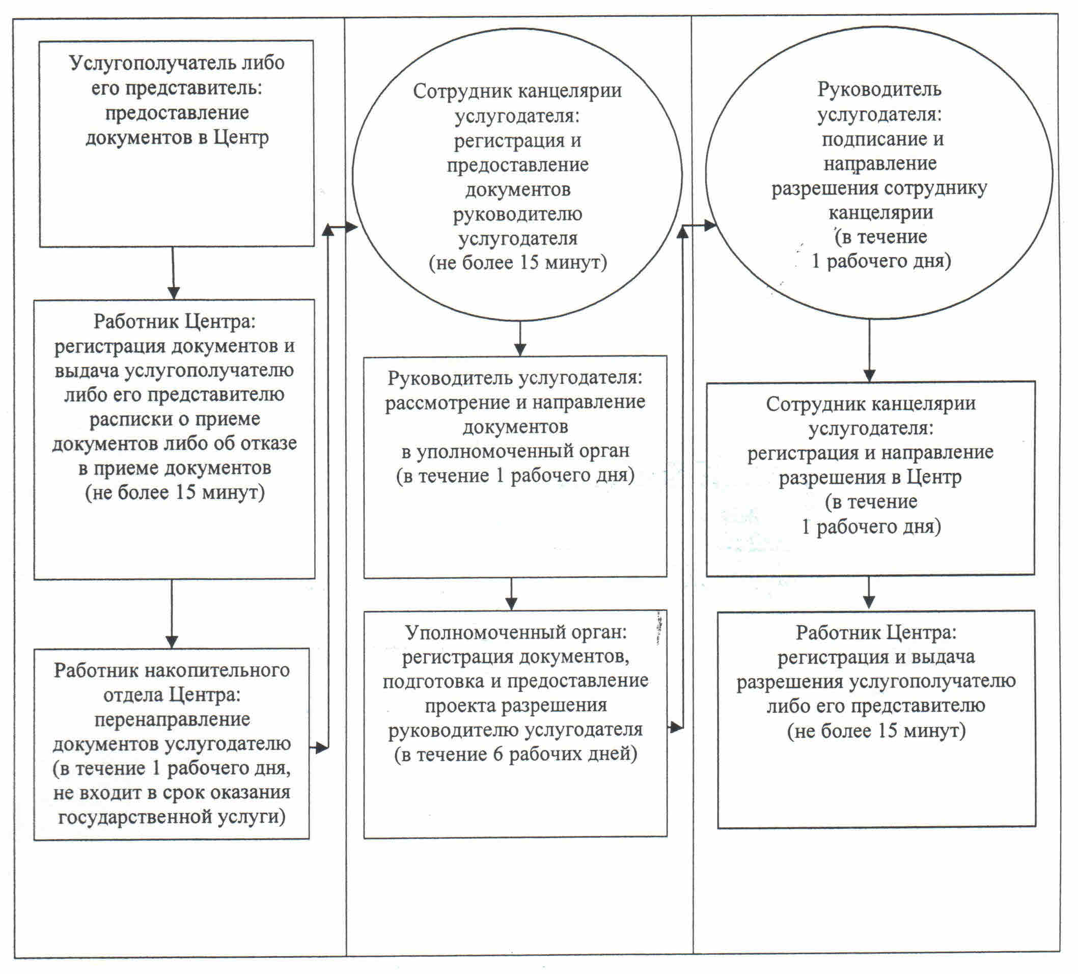

|  |  |  |  |  |  |  |  |  |  |
| --- | --- | --- | --- | --- | --- | --- | --- | --- | --- |
|  | |  |  | | --- | --- | |  | Приложение 3 | |  | к регламенту государственной услуги | |  | "Выдача разрешения на использование земельного | |  | участка для изыскательских работ" | |

**Диаграмма функционального взаимодействия информационных систем, задействованных в оказании государственной услуги, в графической форме**

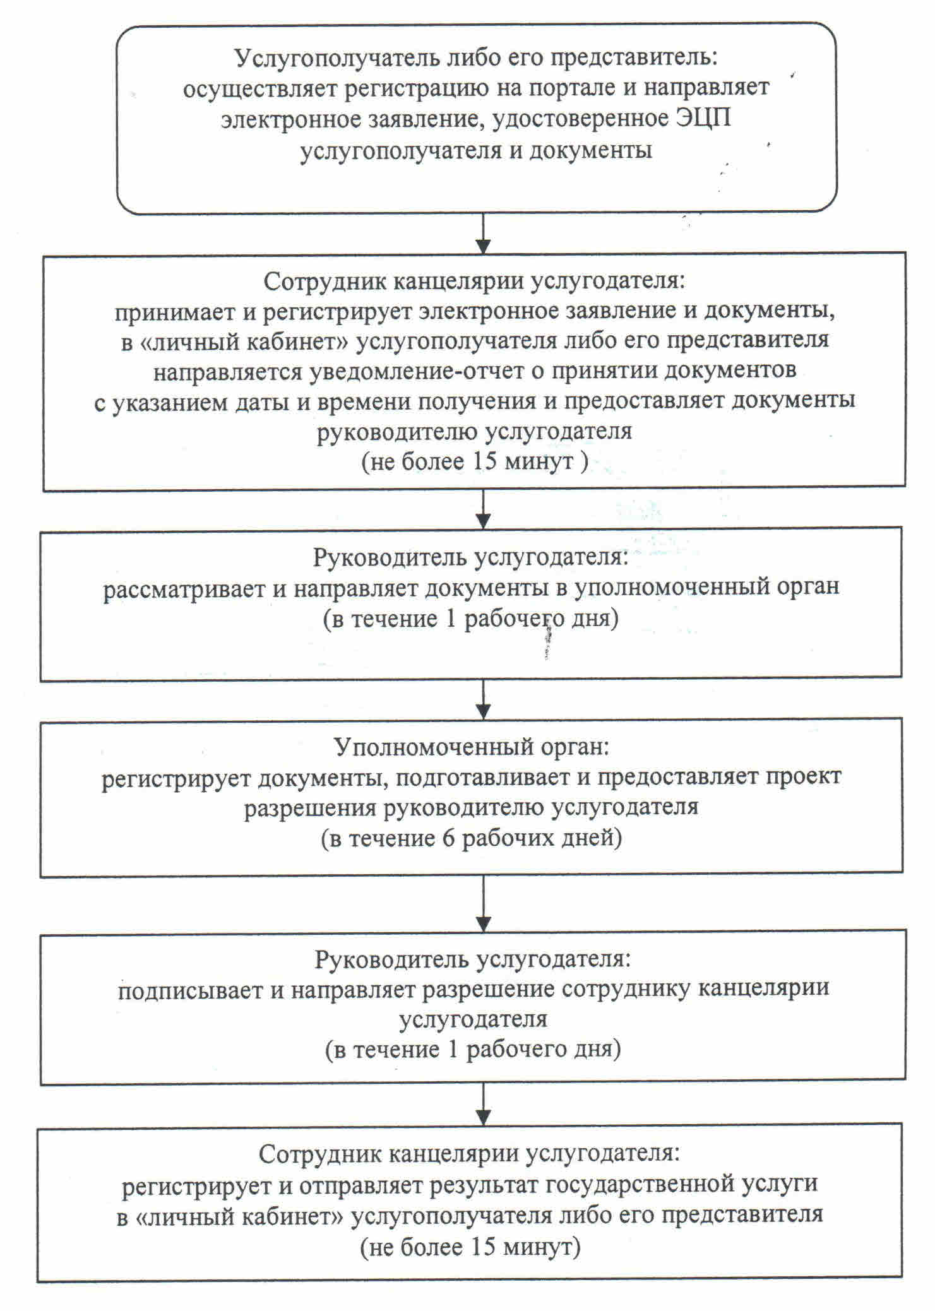

|  |  |  |  |  |  |  |  |  |  |
| --- | --- | --- | --- | --- | --- | --- | --- | --- | --- |
|  | |  |  | | --- | --- | |  | Приложение 4 | |  | к регламенту государственной услуги | |  | "Выдача разрешения на использование земельного | |  | участка для изыскательских работ" | |

**Справочник бизнес-процессов оказания государственной услуги "Выдача разрешения на использование земельного участка для изыскательских работ"**  
**При обращении услугополучателя либо его представителя к услугодателю**  
**Справочник бизнес-процессов оказания государственной услуги "Выдача разрешения на использование земельного участка для изыскательских работ"**  
**При обращении услугополучателя либо его представителя в Центр**

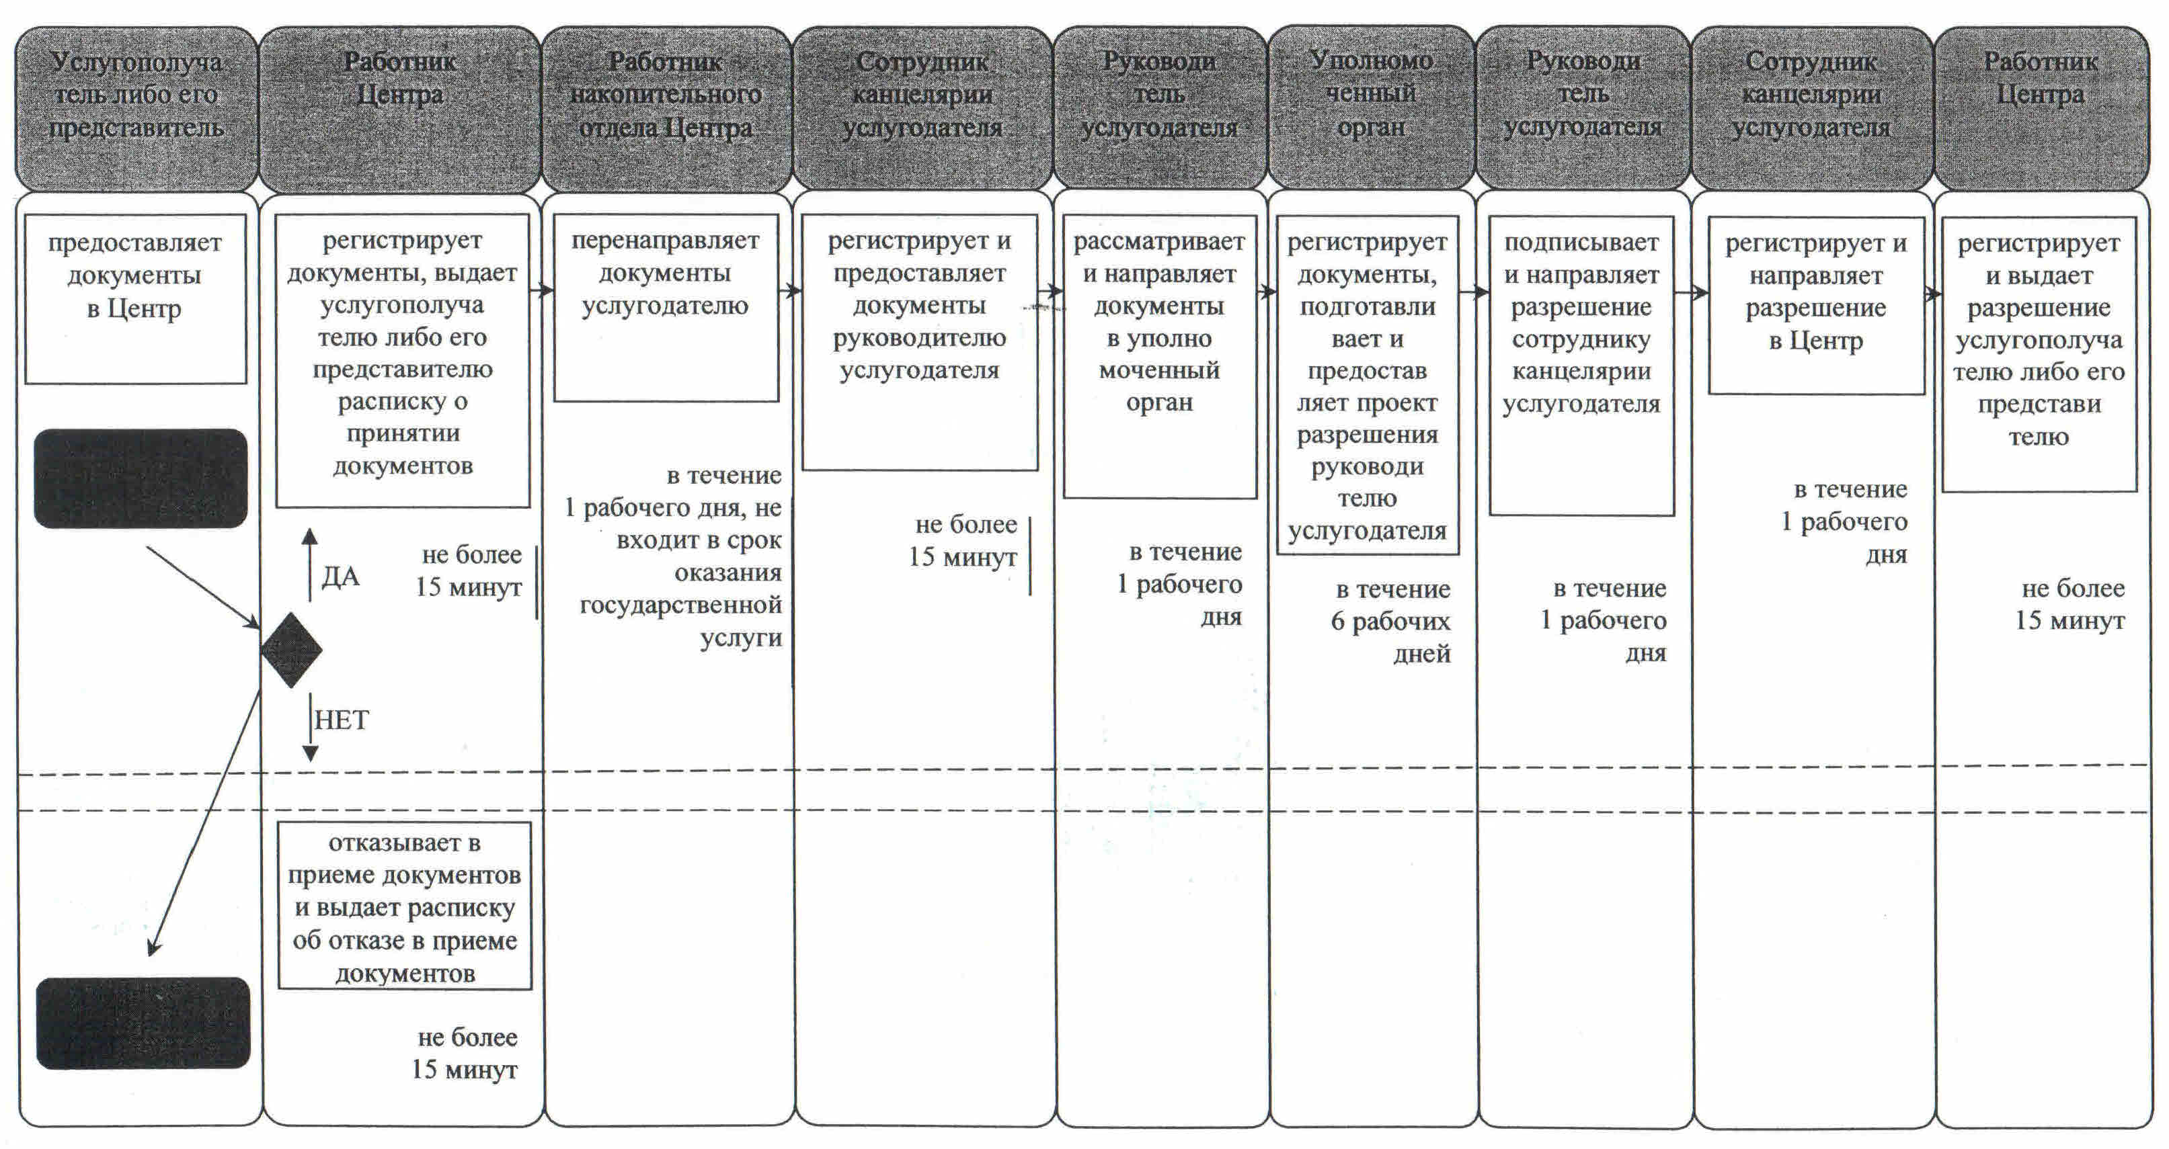

|  |  |  |  |  |  |  |  |
| --- | --- | --- | --- | --- | --- | --- | --- |
|  | |  |  | | --- | --- | |  | Утвержден | |  | постановлением акимата Кызылординской области | |  | от "02" сентября 2014 года № 694 | |

**Регламент государственной услуги "Выдача разрешений на перевод орошаемой пашни в неорошаемые виды угодий"**  
**1. Общие положения**

      1. Наименование услугодателя: местный исполнительный орган области (далее - услугодатель).  
      Прием заявлений и выдача результатов оказания государственной услуги осуществляются через канцелярию услугодателя.  
      2. Форма оказания государственной услуги: бумажная.  
      3. Результат оказания государственной услуги - постановление услугодателя о разрешении перевода орошаемой пашни в неорошаемые виды угодий (далее - разрешение).  
      4. Государственная услуга оказывается бесплатно физическим и юридическим лицам (далее - услугополучатель).

**2. Описание порядка действий структурных подразделений (работников) и услугодателя в процессе оказания государственной услуги**

      5. Основание для начала процедуры (действия) по оказанию государственной услуги: предоставление услугополучателем (либо его представителем по доверенности (далее - либо его представитель)) услугодателю заявления согласно приложению к стандарту государственной услуги "Выдача разрешений на перевод орошаемой пашни в неорошаемые виды угодий" (далее - стандарт), утвержденного постановлением Правительства Республики Казахстан от 16 апреля 2014 года N 358.  
      6. Содержание каждой процедуры (действия), входящей в состав процесса оказания государственной услуги, длительность их выполнения:  
      1) услугополучатель либо его представитель предоставляет услугодателю документы согласно пункта 9 стандарта;  
      2) сотрудник канцелярии услугодателя регистрирует и предоставляет документы руководителю услугодателя (не более пятнадцати минут);  
      3) руководитель услугодателя рассматривает и направляет документы в структурные подразделения местных исполнительных органов области, района и города областного значения, осуществляющие функции в области земельных отношений (далее - уполномоченный орган) (в течение одного рабочего дня);  
      4) уполномоченный орган регистрирует, подготавливает и предоставляет проект разрешения руководителю услугодателя (в течение девяноста рабочих дней);  
      5) руководитель услугодателя подписывает и направляет разрешение сотруднику канцелярии услугодателя (в течение одного рабочего дня);  
      6) сотрудник канцелярии услугодателя регистрирует и выдает разрешение услугополучателю либо его представителю (не более пятнадцати минут).

**3. Описание порядка взаимодействия структурных подразделений (работников) и услугодателя в процессе оказания государственной услуги**

      7. Перечень структурных подразделений (работников) и услугодателя, которые участвуют в процессе оказания государственной услуги:  
      1) сотрудник канцелярии услугодателя;  
      2) руководитель услугодателя;  
      3) уполномоченный орган.  
      8. Описание последовательности процедур (действий) между структурными подразделениями (работниками) с указанием длительности каждой процедуры (действия) приведено в приложении 1 к настоящему регламенту.  
      9. Блок-схема описания последовательности процедур (действий) прохождения каждого действия (процедуры) с указанием длительности каждой процедуры (действия) приведена в приложении 2 к настоящему регламенту.  
      10. Подробное описание процедур (действий) взаимодействий структурных подразделений (работников) услугодателя в процессе оказания государственной услуги, а также описание порядка взаимодействия с иными услугодателями и порядка использования информационных систем в процессе оказания государственной услуги отражено в справочнике бизнес-процессов оказания государственной услуги согласно приложению 3 к настоящему регламенту.

**4. Ответственность должностного лица, оказывающих государственные услуги**

      11. Ответственными лицами за оказание государственной услуги являются руководители услугодателя и уполномоченного органа (далее - должностные лица).  
      Должностные лица несут ответственность за реализацию оказания государственной услуги в установленные сроки в соответствии с законодательством Республики Казахстан.  
      12. Обжалование действий (бездействий) по вопросам оказания государственной услуги производится в соответствии с разделом 3 стандарта.  
      13. Номера контактного телефона для получения информации об услуге, также в случае необходимости оценки (в том числе обжалования) их качества: 8 (7242) 60-53-30, единого контакт-центра: (1414).

|  |  |  |  |  |  |  |  |  |  |
| --- | --- | --- | --- | --- | --- | --- | --- | --- | --- |
|  | |  |  | | --- | --- | |  | Приложение 1 | |  | к регламенту государственной услуги | |  | "Выдача разрешений на перевод орошаемой пашни | |  | в неорошаемые виды угодий" | |

**Описание последовательности процедур (действий) между структурными подразделениями (работниками) с указанием длительности каждой процедуры (действия)**

|  |  |  |  |  |  |  |
| --- | --- | --- | --- | --- | --- | --- |
| 1 | Номер действия (хода, потока работ) | 1 | 2 | 3 | 4 | 5 |
| 2 | Наименование структурных подразделений | Сотрудник канцелярии услугодателя | Руководитель услугодателя | Уполномоченный орган | Руководитель услугодателя | Сотрудник канцелярии услугодателя |
| 3 | Наименование действий (процесса, процедуры, операции) и их описание | регистрирует документы | рассматривает документы | регистрирует документы и подготавливает проект разрешения | подписывает разрешение | регистрирует разрешение |
| 4 | Форма завершения (данные, документ, организационно-распорядительное решение) | предоставляет документы руководителю услугодателя | направляет документы в уполномоченный орган | предоставляет проект разрешения руководителю услугодателя | направляет разрешение сотруднику канцелярии услугодателя | выдает разрешение услугополучателю либо его представителю |
| 5 | Срок исполнения | не более 15 минут | в течение 1 рабочего дня | в течение 90 рабочих дней | в течение 1 рабочего дня | не более 15 минут |

|  |  |  |  |  |  |  |  |  |  |
| --- | --- | --- | --- | --- | --- | --- | --- | --- | --- |
|  | |  |  | | --- | --- | |  | Приложение 2 | |  | к регламенту государственной услуги | |  | "Выдача разрешений на перевод орошаемой пашни | |  | в неорошаемые виды угодий" | |

**Блок - схема описания последовательности процедур (действий) прохождения каждого действия (процедуры) с указанием длительности каждой процедуры (действия)**

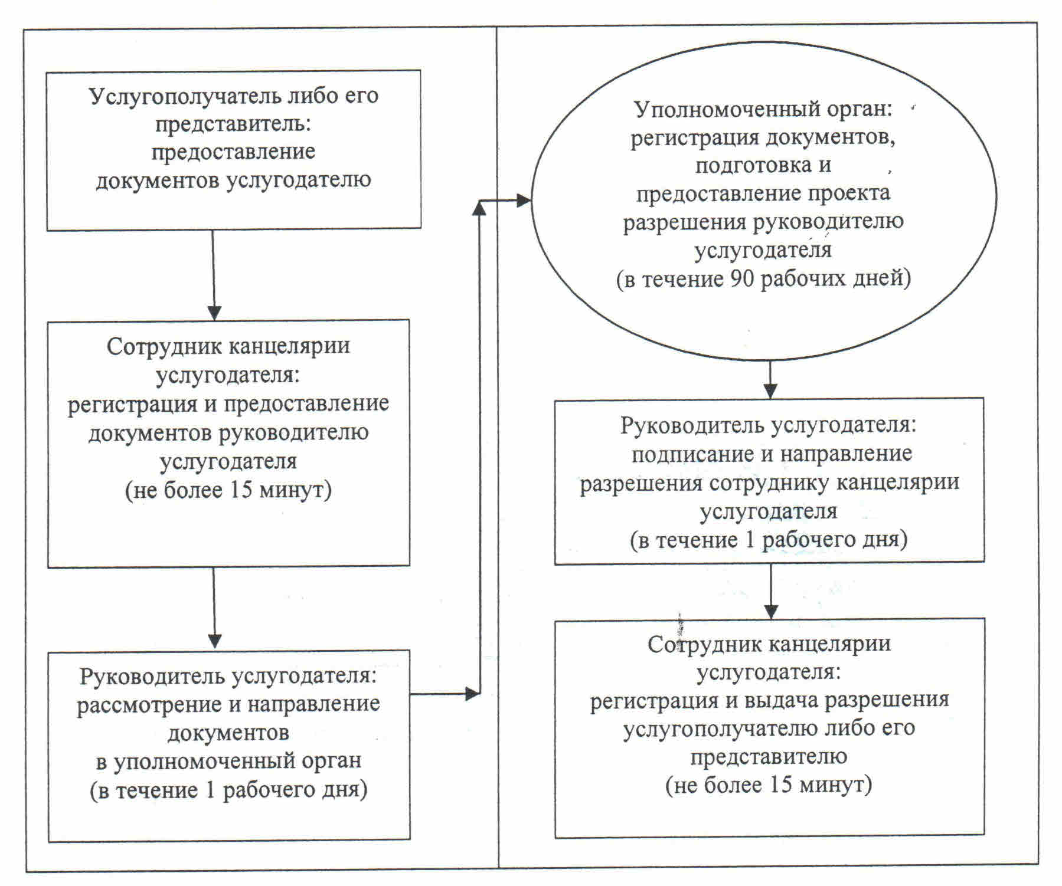

|  |  |  |  |  |  |  |  |  |  |
| --- | --- | --- | --- | --- | --- | --- | --- | --- | --- |
|  | |  |  | | --- | --- | |  | Приложение 3 | |  | к регламенту государственной услуги | |  | "Выдача разрешений на перевод орошаемой пашни | |  | в неорошаемые виды угодий" | |

**Справочник бизнес-процессов оказания государственной услуги "Выдача разрешений на перевод орошаемой пашни в неорошаемые виды угодий"**

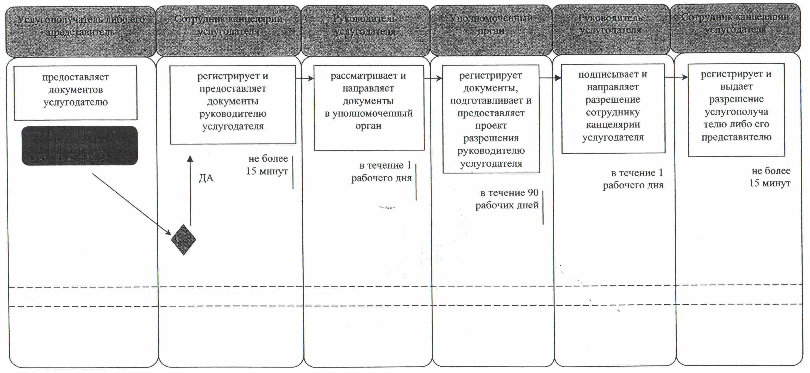

      

© 2012. РГП на ПХВ «Институт законодательства и правовой информации Республики Казахстан» Министерства юстиции Республики Казахстан